**Projekt z przedmiotu “Systemy rozproszone”**

Przygotowali: Yahor Kazak, Elena Yermak

**Dokumentacja**

Napisaliśmy grę sieciową „Kółko i krzyżyk” z komunikacją TCP.

**Server**

Z początku tworzymy Socket i listę klientów typu socket.



Metoda **Main()** przyjmujemy klientów za pomocą funkcji **BeginAccept().**

Metoda **AcceptCallBack()** przyjmuje klientów, maksymalna liczba klientów – 2.

Tworzymy wątek dla każdego klientu i dodajemy go do listy.

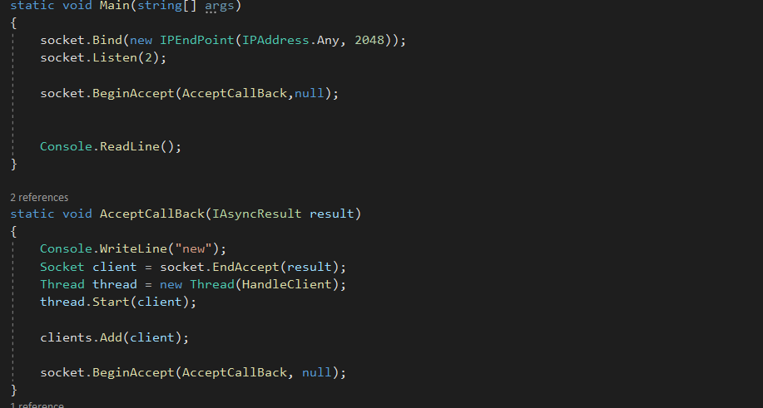

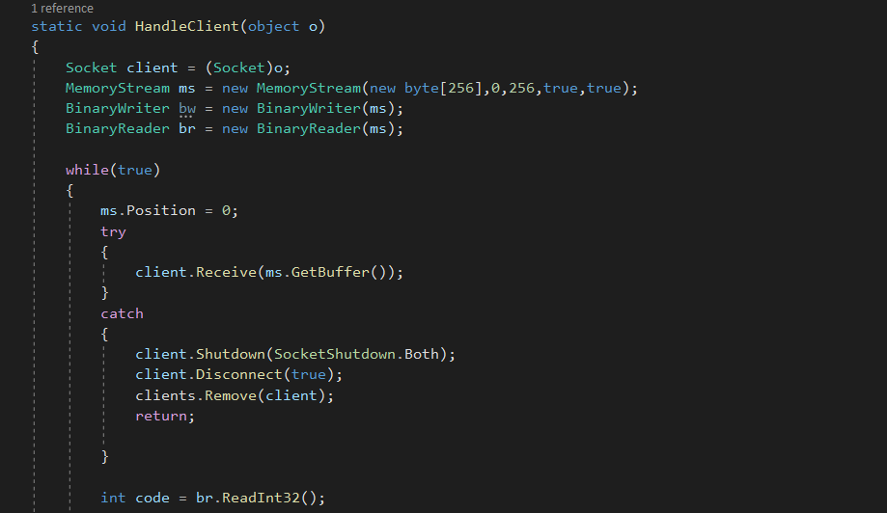Metoda **HandleClient()** stworzona dla wymiany danych z klientami.

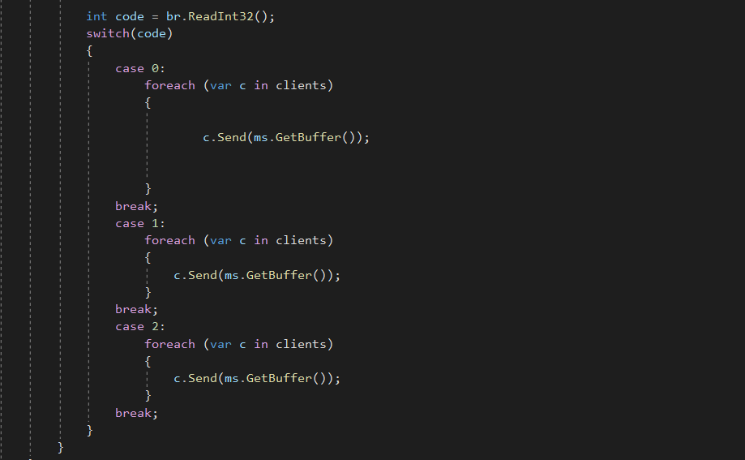

**Klient**

Po pierwsze tworzymy Socket i MemoryStream dla wymiany danymi.

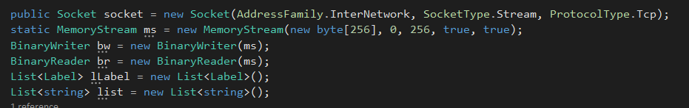

W metodzie **Form1_Load()** połączymy się z serwerem i z pomocą funkcji **Task.Run()** przyjmujemy dane.

socket.Connect("wpisać IP servera", 2048);

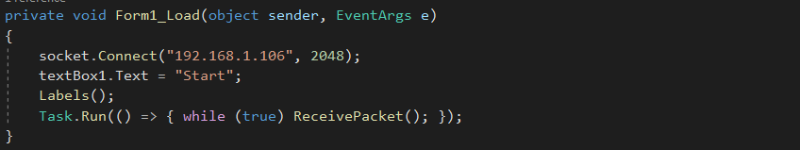

Metody **label1_Click(), DrawGame()** i **Winner()** stworzone są dla realizacji samej gry „Kółko i krzyżyk”.

**label1_Click()** odpowiada za nacisknięcie pól „X” oraz „O” w zależności jaki ostatni symbol w liście **lLabel**.

**DrawGame()** sprawdza czy nie jest remis oraz **Winner()** sprawdza czy nie ma juz zwycięzy.

Metoda **SendPacket()** wysyła pakiet danych oraz metoda **ReceivePacket()** przyłmuje dane.